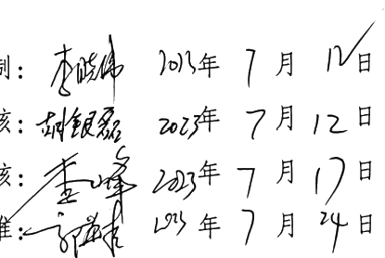

大庆华科 C5 石油树脂装置
氨水招标采购技术要求

编 制
作 业 区 审
生产技术经营部审杉
批 冻

大庆华科化工作业区
2023年7月12日

扫描全能王创建

大庆华科 C5 石油树脂装置
氨水招标采购技术要求

本项目约定大庆华科股份有限公司为买方，投标报价方为卖方。

一、项目介绍
大庆华科股份有限公司2.5万吨/年C5 石油树脂装置氨洗单元及脱溶、洗 涤系统进行氨洗保护使用氨水，对聚合液进行洗涤脱除残留三氯化铝催化剂
以及中和脱溶、汽提生产中产生的酸性气体。

二、 买方的基础条件
1、 使用的装置简介
我公司C5 石油树脂装置采用连续聚合生产工艺，复配后碳五原料经进料 泵送入反应釜R-5101, 同时根据配方加入适量的无水三氯化铝催化剂进行聚 合反应。聚合反应器设有内部机械搅拌，控制一定反应压力和温度。从聚合 釜底部抽出的部分反应混合液，经反应循环泵送往循环冷却器，经循环冷却 后返回反应器，撤出反应产生热量。聚合液经碱洗、水洗、氨洗脱除催化剂， 聚合液经沉降后经过脱溶、汽提系统分离除溶剂和低聚物组分，生产出合格
树脂产品。装置产能为2.5万吨/年。
2、C5 石油树脂装置原料条件
C5 石油树脂装置使用碳五分离生产的粗间戊二烯、粗异戊二烯、粗异戊 烯及加氢戊烯为原料，按比例混配后进行生产，原料中间戊二烯+异戊二烯含
量≥27% (V), 水份≤200 ppm。
3、 设备条件
C5 石油树脂装置氨水储罐2台，位号为 DV-103、V-5206, 其中DV-103 为浓氨水储罐容积38m³ ,V-5206 为稀释成1.5%的氨水储罐， DV-103 中的浓 氨水通过 DP-313 泵与软化水混合进行在线稀释，将浓氨水稀释成为1.5%的
氨水储存于V-5206 中，而后通过P-5204 输送至各个使用点。
3.1 氨水注入流程

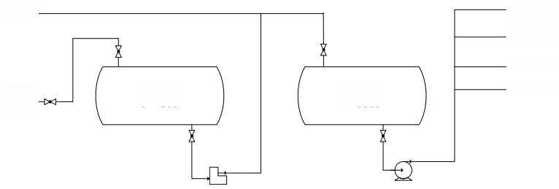
软化水一

氨水自
罐车

氨水罐
DV- 103

氨水罐
V-5206

去V-5304
去X-5203
去X-5301
去X-5302

DP-312A/B P-5204A/B

3.2操作条件

序号 | 编号 | 管道介质名 称 | 正常流量 | 操作温度 ℃ | 操作压力 (MPaG) | 管径  (mm)
序号 | 编号 | 管道介质名 称 | 液体k( | 操作温度 ℃ | 操作压力 (MPaG) | 管径  (mm)
1 | 浓氨水泵出 口线 | 氨水 | 18 | 常温 | 0.2 | 20

4、 工艺条件
V-5206 中的氨水经泵 P-5204 送至 V-5304、X-5203A/B、X-5301A/B、 X-5302A/B 中进行氨洗及中和酸性气体使用。

三、 对氨水产品的技术要求
1、 产品技术指标要求
产品为合成氨制成的氨水。
产品质量指标符合中华人民共和国化工行业标准 HG/T 5353—2018 工业 氨水中要求，并满足下表各项指标要求

项 目 | 指标 | 测试方法
外观 | 无色透明或淡黄色液体 | 目 测
色度号(黑曾) | ≤80 | HG/T 5353—2018
氨(NH3)含量，w/% | ≥22 | 滴定法 HG/T 5353—2018
蒸发残渣，w/% | ≤0.2 | HG/T 5353—2018

产品执行企业标准时，需提供有效的企业标准。企业标准(进口标准) 规定的检测项目，首先应执行国家/行业标准，对于没有相应的国家标准/行业 标准的项目，其分析方法要具有可操作性，计算公式符合逻辑，且不能指定 具体品牌的分析仪器。
2、 氨水需要使用自带泵罐车运输，甲方不能提供电源。
3、 卖方投标时须提供产品安全技术说明书、安全生产许可证或危险化学

品经营许可证，证书中应包含标的物产品。

四、报价人需知
1、 本《技术要求》文件效力
本《技术要求》文件作为本产品招标采购的技术文件，卖方参加投标报 价即视为承诺标的产品满足本《技术要求》文件中各项条款要求，视为商务 合同的技术文件。卖方报价时应提供产品标准、安全技术说明书等技术资料， 如有必要买方将组织进行技术交流。
2、买方有权对卖方的生产能力进行实地考察，如发现卖方不具备生产能 力，可取消卖方的中标资格。
3、 其它
1)对于首次使用的产品，根据买方需要，卖方需派技术人员进行现场技 术指导。买方为卖方现场技术服务人员提供工作便利。
2)如氨水在使用过程中达不到第三条(对氨水产品的技术要求)中各项 技术要求，则取消买方合格供应商资格。
3)在氨水使用过程中如出现问题，买方及时通知卖方。如因氨水质量原 因影响买方生产，买方有权终止产品使用，取消卖方合格供应商资格。卖方 负责赔偿买方的直接损失。
4)交货地点：大庆华科股份有限公司化工作业区(大庆市龙凤区乙烯环 南路)。

